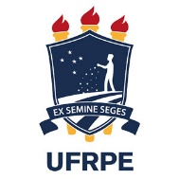
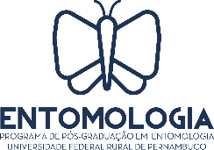
UNIVERSIDADE FEDERAL RURAL DE PERNAMBUCO
PRÓ-REITORIA DE PÓS-GRADUAÇÃO
PROGRAMA DE PÓS-GRADUAÇÃO EM ENTOMOLOGIA
RELATÓRIO ANUAL DISCENTE
PARECER DO(A) DISCENTE SOBRE A ORIENTAÇÃO RECEBIDA

Nome do (a) Orientador(a):
Nome do (a) Orientando(a):
Curso: ( ) Mestrado ( ) Doutorado

Questionário sobre a orientação recebida durante o desenvolvimento do projeto, caso já tenha iniciado as atividades:

1. O(a) orientador(a) realiza reuniões de acompanhamento?

( ) Sim, frequentemente.
( ) Sim, esporadicamente ou mediante solicitação.
( ) Não.

2. Já foi iniciada a realização do projeto de pesquisa?

( ) Sim.
( ) Não. Motivo: __________________________________________________

3. Seu projeto sofreu alterações em comparação à versão aprovada pelo PPGE?

( ) Não.
( ) Sim, a experimentação foi alterada.
( ) Sim, o cronograma foi alterado.
( ) Sim, o projeto foi alterado.
Motivo das alterações: _____________________________________________

4. A respeito das condições da experimentação marque a alternativa mais próxima da realidade:

( ) Condições físicas e de custeio (financiamento) citadas para a experimentação apontadas no projeto estão sendo atendidas completamente.
( ) Condições físicas e de custeio (financiamento) citadas para a experimentação apontadas no projeto estão sendo atendidas parcialmente.
( ) Condições físicas e de custeio (financiamento) citadas para a experimentação apontadas no projeto NÃO estão sendo atendidas.
( ) Outro: ________________________________________________________

5. Houve perda de material da pesquisa?

( ) Não.
( ) Sim. Motivo: __________________________________________________

6. Como é a sua relação com o(a) orientador(a)?

( ) Ótima
( ) Boa
( ) Regular
( ) Ruim
( ) Péssima
Explique: _______________________________________________________

OUTROS ASPECTOS RELEVANTES SOBRE A ORIENTAÇÃO

Recife, ___ de __________ de 202__

_______________________________________
Assinatura do(a) Discente

